**实验一：系统搭建**

使用Minio作为服务端

登录界面



创建的bucket

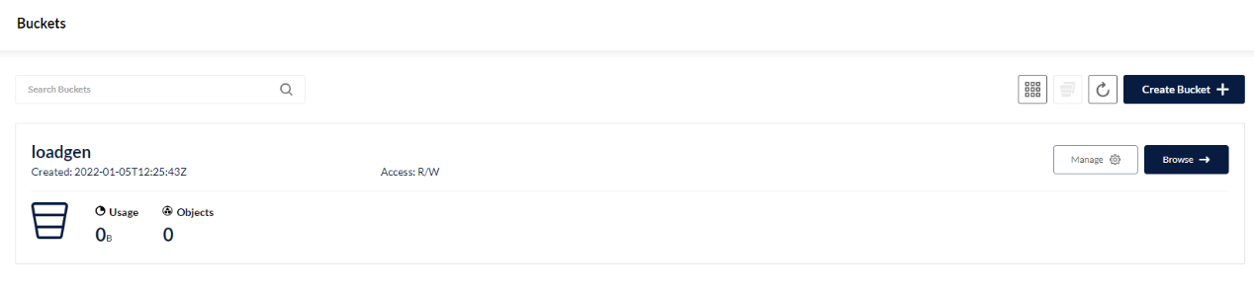

**实验二：性能观测**

使用S3 Bench模拟I/O

模拟8个用户，256个包，每个大小为1024，作为基线参数，结果如图所示：

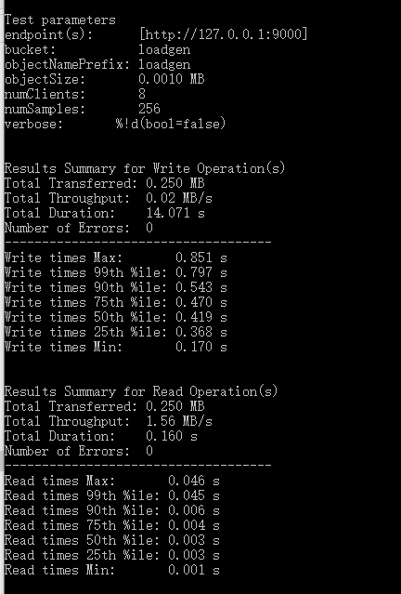

当把包大小分别调整为16和4096时，结果如下图所示，吞吐率会上升，但是包大小对延迟影响不太确定。

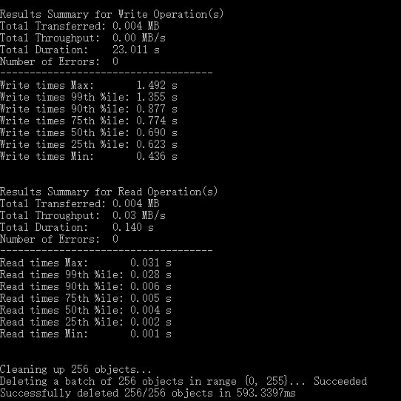

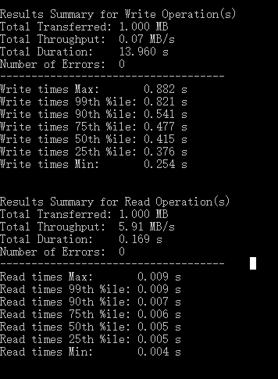

当把并发数调至80时，结果如图，可以看出整体延迟明显上升。

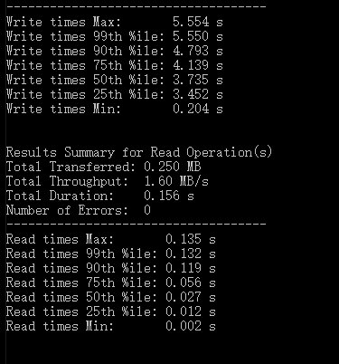

**实验三：尾延迟挑战**

同时发送100个请求，可以看出长尾延时问题非常严重，很多请求的延迟都在80ms以上。

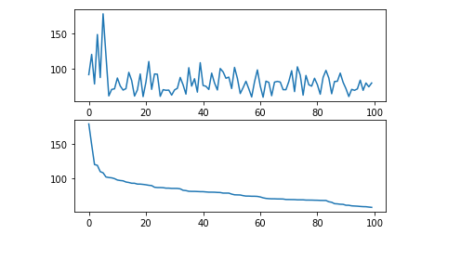

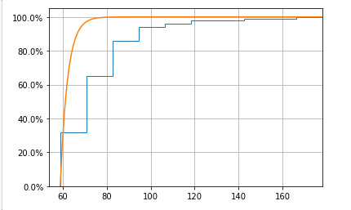

再发送100个请求模拟超过请求延迟超过80ms后的**对冲**请求。

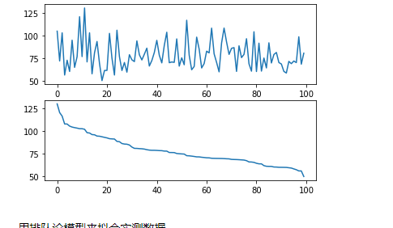

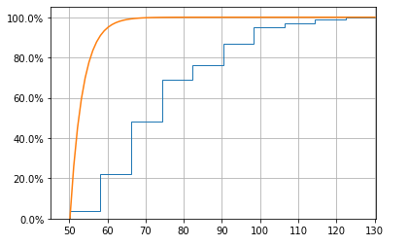

从实验结果可以看出，长尾延迟问题明显得到改善。